**Dokumentasi Perubahan pada Aplikasi GKG**

**Menambahkan Menu Baru dan Menampilkan Data Perhari**

**Deskripsi:** Menambahkan menu baru untuk menampilkan data laporan tutup Detail Data Keluar Kain Greige perhari di aplikasi nowgkglaporan.

**Langkah-langkah:**

1. **Menambahkan Menu Baru:**
   * Tambahkan item menu baru pada navigasi utama aplikasi.
   * Buat halaman baru untuk menampilkan data perhari.
2. **Mengambil dan Menampilkan Data:**
   * Buat query untuk mengambil data dari tabel laporan tutup berdasarkan filter tanggal.
   * Integrasikan query tersebut pada halaman baru untuk menampilkan data.

**Detail Implementasi:**

* **Navigasi:** Tambahkan item menu pada file navigasi untuk mengarahkan ke halaman baru.
* **Halaman Baru:** Buat file yang akan menangani logika untuk menampilkan data perhari.
* **Query:** Buat query SQL untuk mengambil data laporan berdasarkan filter tanggal dari tabel laporan tutup.

**Query Pengecekan di Posisi KK Sudah Selesai**

**Deskripsi:** Menambahkan query pengecekan posisi KK yang berisikan data yang sama dengan query yang digunakan di aplikasi laporan posisi KK. Sebelumnya, data yang ada adalah data input manual dari halaman schedule.

**Langkah-langkah:**

1. **Query Pengecekan:**
   * Buat query SQL untuk mengecek data di posisi KK yang sudah selesai.
2. **Integrasi Query:**
   * Integrasikan query tersebut pada aplikasi untuk memastikan data yang muncul sama dengan data yang digunakan di aplikasi laporan posisi KK.

**Detail Implementasi:**

* **Query SQL:** Buat query SQL yang mengambil data dari tabel yang relevan untuk mengecek posisi KK yang sudah selesai.

**Dokumentasi Penggunaan**

1. **Akses Menu Baru:**
   * Pengguna dapat mengakses menu baru "Laporan Perhari" dari navigasi utama.
2. **Filter Tanggal:**
   * Pengguna dapat memilih tanggal untuk menampilkan data laporan tutup perhari.
3. **Pengecekan Posisi KK:**
   * Sistem akan otomatis mengecek data posisi KK yang sudah selesai menggunakan query yang telah ditambahkan.

**Testing dan Verifikasi**

1. **Testing Menu Baru:**
   * Verifikasi bahwa menu baru muncul di navigasi dan mengarah ke halaman yang benar.
   * Pastikan data laporan perhari muncul sesuai dengan filter tanggal yang dipilih.
2. **Testing Query Pengecekan:**
   * Verifikasi bahwa query pengecekan posisi KK mengembalikan data yang benar dan sesuai dengan data di aplikasi laporan posisi KK.

Dengan langkah-langkah di atas, aplikasi GKG akan memiliki menu baru untuk menampilkan data laporan perhari dan melakukan pengecekan posisi KK yang sudah selesai dengan data yang sesuai.

sebelum

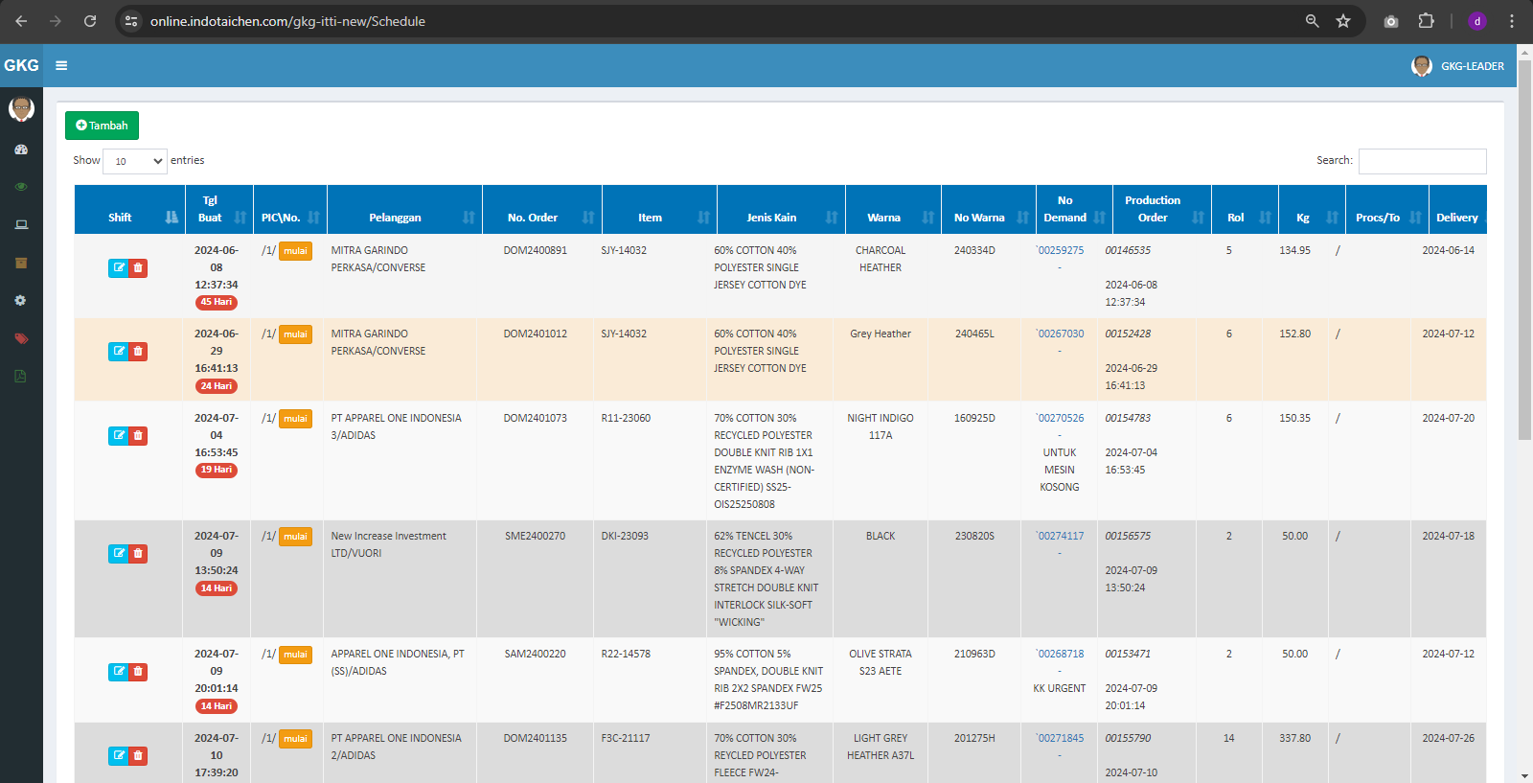

Sesudah

